华南理工大学
《计算机网络（中文）》课程实验报告
实验题目： 组网实验
组长： 学号： 202130442563
班级： 计科2班 组别：
小组成员： 陈映松
指导教师： 杜广龙
实验概述

1. 实验目的
路由器的基本使用和基本配置是本实验要达到的主要目标，本课程陆续开设的实验课，会对教材讲授到的基本原理进行验证，加深基本知识和基本技能的掌握。
主要掌握以下路由器的基本操作：
- 通过路由建立起网络之间的连接。
- 熟悉路由器的基本操作命令，并掌握组网的基本技术。
- 掌握静态路由的方法。
- 掌握距离矢量路由协议中RIP的基本配置方法。
- 掌握距离链路状态路由选择协议中OSPF的基本配置方法。

2. 实验环境和要求

2.1 实验拓扑
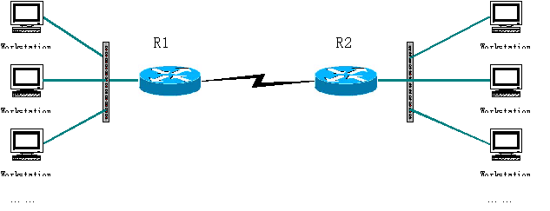

2.2 实验器材
- 路由器两台
- 交换机两台
- 学生实验主机
- 网线若干。请注意主机与交换机，交换机与路由器之间使用直通线。路由器与路由器之间使用交叉线。

2.3 实验要求
给定3个C类网络地址：192.168.6.0，192.168.7.0，192.168.8.0。
- 请按实验网络拓扑作出网络规划。并写出路由器的端口地址和各节点网络地址。
- 配置静态路由，使R1和R2两边的机器能够互相连通。
- 配置动态路由，使R1和R2两边的机器能够互相连通。

3.实验步骤（参考）

3.1 按实验图连接线路
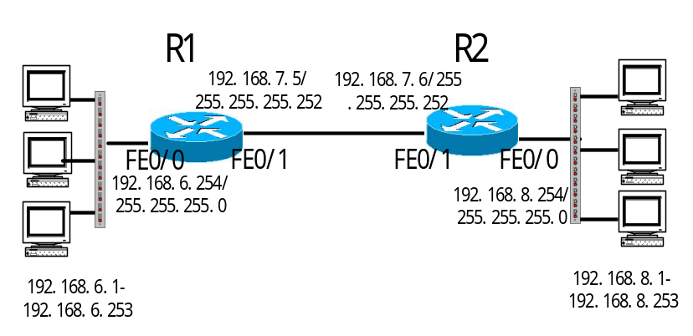
我配置的网络图是这样的：
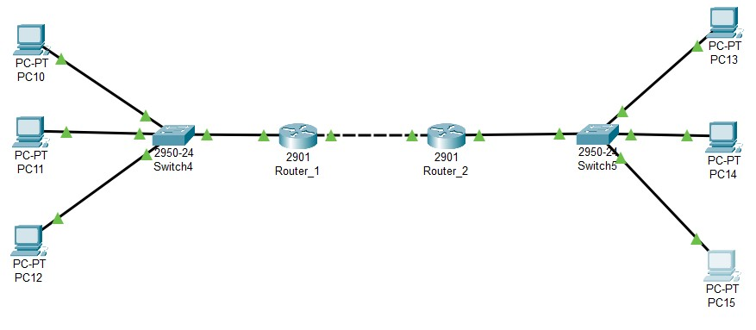

3.2 两个路由器的初始化配置

3.2.1 R1配置
- 登录路由器R1，进入普通用户模式 R1>
- 键入enable 进入超级用户模式 R1#
- 使用 configure terminal进入全局配置模式 R1(config)#
配置FastEthernet 0/0 端口
- R1(config)#interface FastEthernet 0/0
- R1(config-if)#ip address 192.168.6.254 255.255.255.0
- R1(config-if)#no shutdown
配置FastEthernet 0/1 端口
- R1(config)#interface FastEthernet 0/1
- R1(config-if)#ip address 192.168.7.5 255.255.255.252
- R1(config-if)#no shutdown
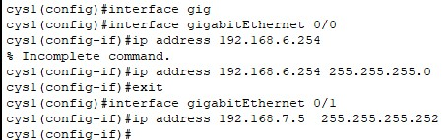
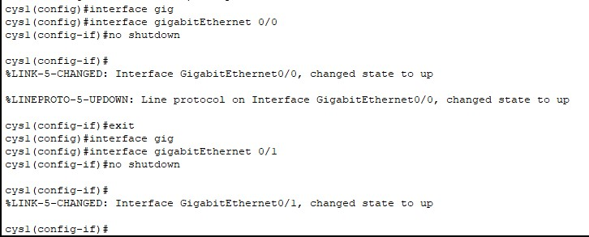

3.2.2 R2配置
参看R1配置方法进入全局配置模式 R2(config)#
配置FastEthernet 0/0 端口
- R2(config)#interface FastEthernet 0/0
- R2(config-if)#ip address 192.168.8.254 255.255.255.0
- R2(config-if)#no shutdown
配置FastEthernet 0/1端口
- R2(config)#interface FastEthernet 0/1
- R2(config-if)#ip address 192.168.7.6 255.255.255.252
- R2(config-if)#no shutdown
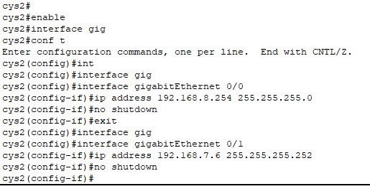

效果：此时两路由器的端口都应是UP，并两路由器的FastEthernet 0/1端口能ping 通，FastEthernet 0/0端口和下接的本网段主机能ping通，但两网段的主机还不通，无法互访。
效果如下：
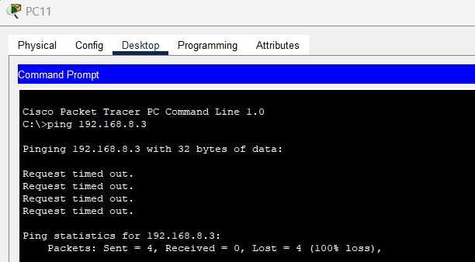
以左边PC11主机为例，可以看到此时此主机去ping192.168.8网段的主机是无效的，请求全部超时，对另一侧网络中的主机来说也是如此。

3.3 路由配置

3.3.1 静态路由配置
R1 配置：
- 进入全局配置模式 R1(config)#
- R1(config)#ip route 192.168.8.0 255.255.255.0 192.168.7.6
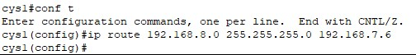
R2 配置：
- 进入全局配置模式 R1(config)#
- R2(config)#ip route 192.168.6.0 255.255.255.0 192.168.7.5
效果：此时，两边主机都能ping通，并可以正常互访。
效果如下：
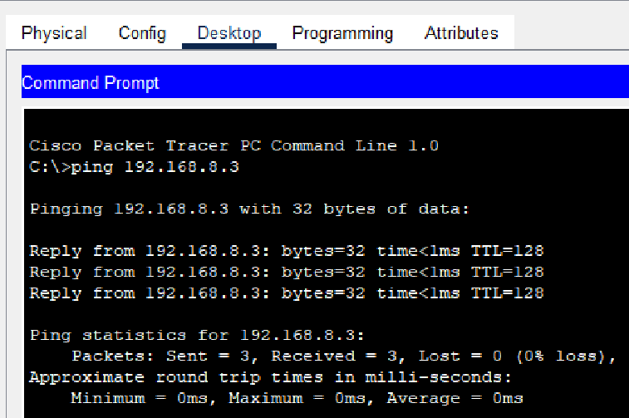
可以看到此时PC11就可以ping到192.168.8网段的主机了。
在路由器R1上删除静态路由：
R1(config)#no ip route 192.168.3.0 255.255.255.0 192.168. 7.6
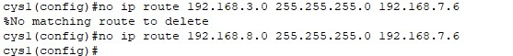
在路由器R2上删除静态路由：
R2(config)#no ip route 192.168.1.0 255.255.255.0 192.168. 7.5
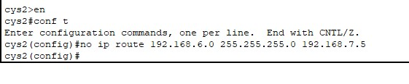

3.3.2 动态路由配置

RIP
参看前面的配置方法进入全局配置模式
R1配置
- R1(config)#router rip （启动RIP路由协议）
- R1(config-router)#network 192.168.6.0 （指定192.168.6.0 可接受RIP信息）
- R1(config-router)#network 192.168.7.0 （指定192.168.7.0 可接受RIP信息）
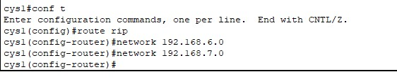
R2配置
- R2(config)#router rip （启动RIP路由协议）
- R2(config-router)#network 192.168.7.0 （指定192.168.7.0 可接受RIP信息）
- R2(config-router)#network 192.168.8.0 （指定192.168.8.0 可接受RIP信息）
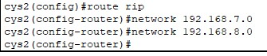
效果：此时两网段任意主机都能互访，在全局配置模式下用show ip route 命令，可看到路由标识是以R开头。在R1添加网段192.168.4.0，在R2则可看到此网段的路由。
效果如下：
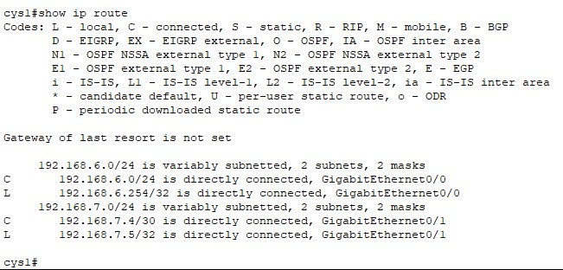
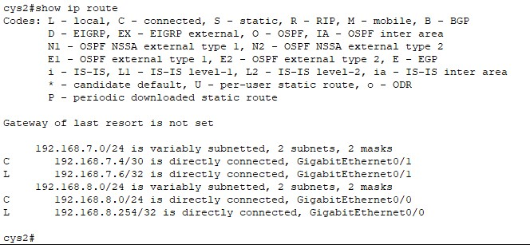
删除在R1中的RIP：
R1(config)#no router rip
删除在R2中的RIP：
R2(config)#no router rip

OSPF
参看前面的配置方法进入全局配置模式
R1配置
- R1(config)# router ospf 10 （启动 ospf 路由协议）
- R1(config-roueter)# network 192.168.6.0 0.0.0.255 area 0 （指定连接的网络）
- R1(config-roueter)# network 192.168.7.0 0.0.0.255 area 0 （指定连接的网络）
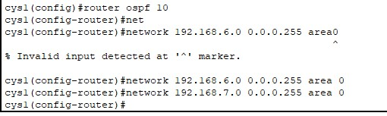
R2配置
- R1(config)#router ospf 100 （启动 ospf 路由协议）
- R1(config-roueter)# network 192.168.7.0 0.0.0.255 area 0 （指定连接的网络）
- R1(config-roueter)# network 192.168.8.0 0.0.0.255 area 0 （指定连接的网络）
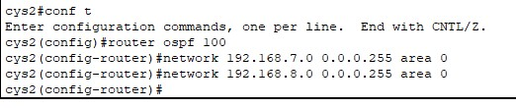
效果：此时两网段任意主机都能互访。
效果如下：
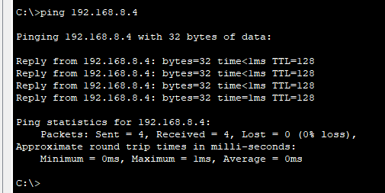
以左边网段为例，现在这些主机可以ping到192.168.8网段的主机了，说明ospf协议运行成功。
删除在R1中的OSPF：
R1(config)#no router ospf 10
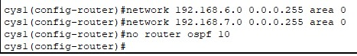
删除在R2中的OSPF：
R2(config)#no router ospf ,100
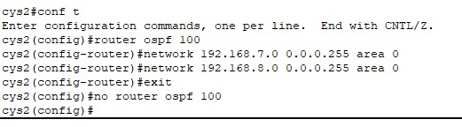

问题：配置后的路由选择协议是否正常工作，请使用一种方法检查，并给出检查的结果，截图在这里。
答：在前面静态路由协议，rip和ospf中，为了验证配置后的路由选择协议是否正常工作，我所使用的方法是用192.168.6网段的主机去ping192.168.8网段的主机，日过ping得通说明协议正常运行，否则出错。每次检查的截图已经在每个协议的后面付上，这里就不再次展示。
检查的结果是：每个协议都能正确地配置，并使得不同网段的主机能ping到，感知到对方的存在。
指导教师评语及成绩
评语：

成绩： 指导教师签名：
批阅日期：

